Chapitre 1 – Les nombres entiers

Objectifs d’apprentissage :

A la fin de cette séquence je devrais… | Pour réviser ….
- Savoir lire et écrire un nombre entier | Leçon + Exercice 54 page 24  + Exercices 83(1-2)-84-85 page 27  + Exercices 149-148-150-153-155 pages 33-34
- Savoir décomposer un nombre entier | Leçon + Exercices 45-50-51-52-53 page 24 + Exercices 83(4-5) page 27
- Faire la différence entre « chiffre de » et « nombre de » | Leçon + Exercice 83(3)-88 page 27
- Lire l’abscisse entière d’un point ou placer un point d’abscisse entière sur une demi-droite graduée | Leçon + Exercice 55 page 24  + Exercices 89-90 page 27
- Comparer et ranger des nombres entiers | Exercices 91-92-93-94 pages 27-28  + Exercices 147-148-149-150 pages 33-34
- Déterminer des étapes de motifs évolutifs | Exercices 137-138 page 55

Carte mentale :
N 1.1

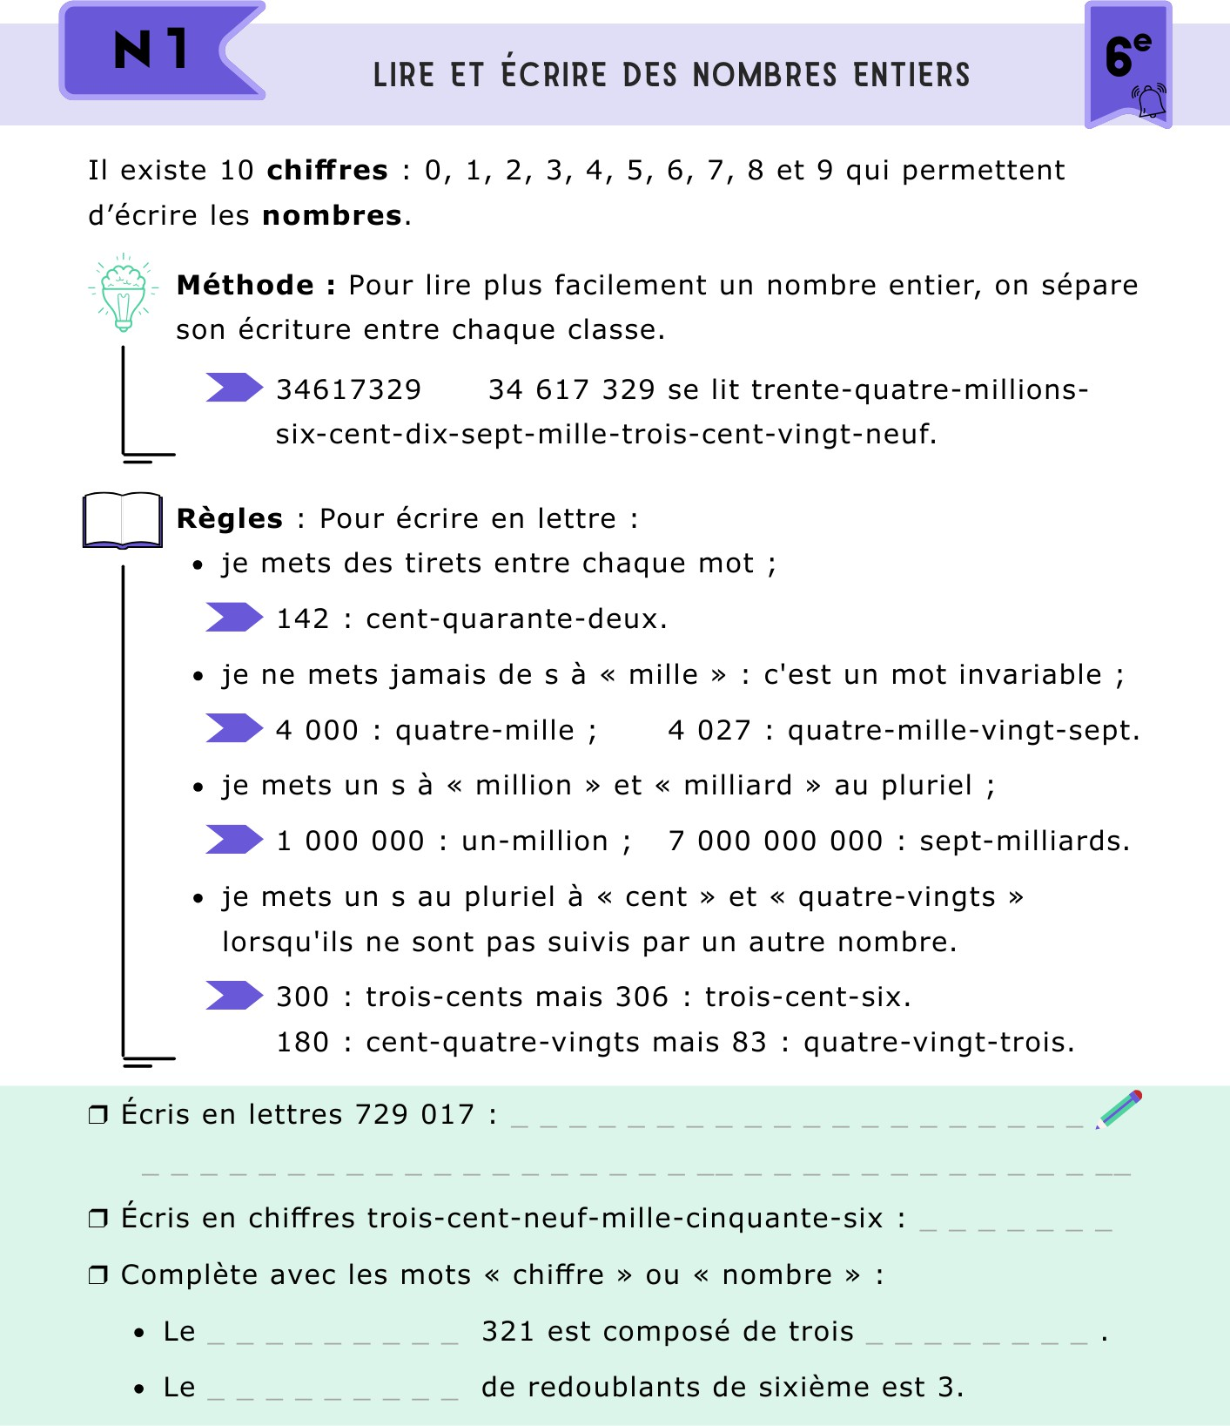
Critères de réussite
⬫ J’ai correctement orthographié l’écriture des nombres.
⬫ J’ai accordé million et milliard mais je n’ai pas accordé mille.
⬫ J’ai mis des traits d’union entre tous les mots.
1

N 1.2

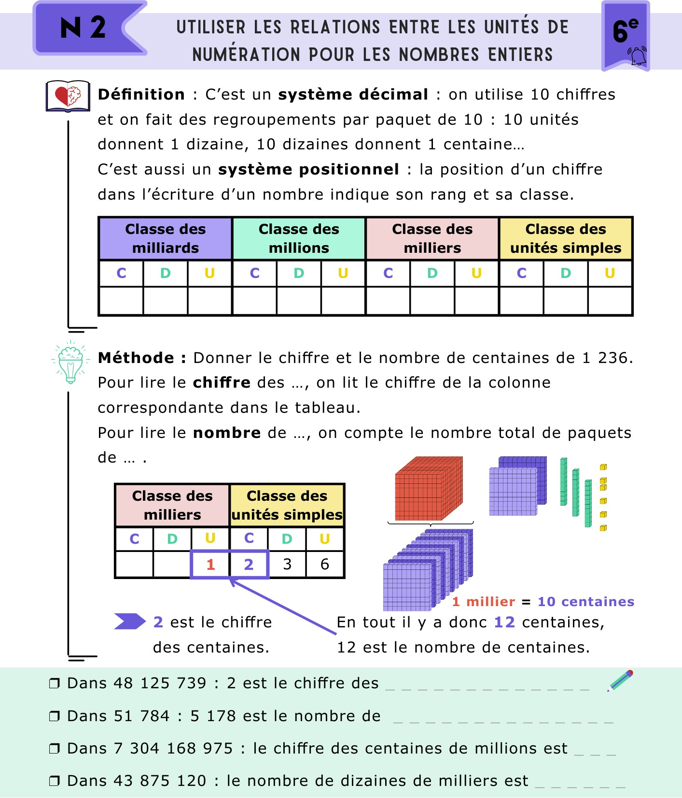
Critères de réussite
⬫ J’ai repéré le rang de chaque chiffre.
⬫ J’ai distingué chiffre des … et nombre de … .
⬫ Je suis capable d’expliquer ma réponse.
2

N 1.3

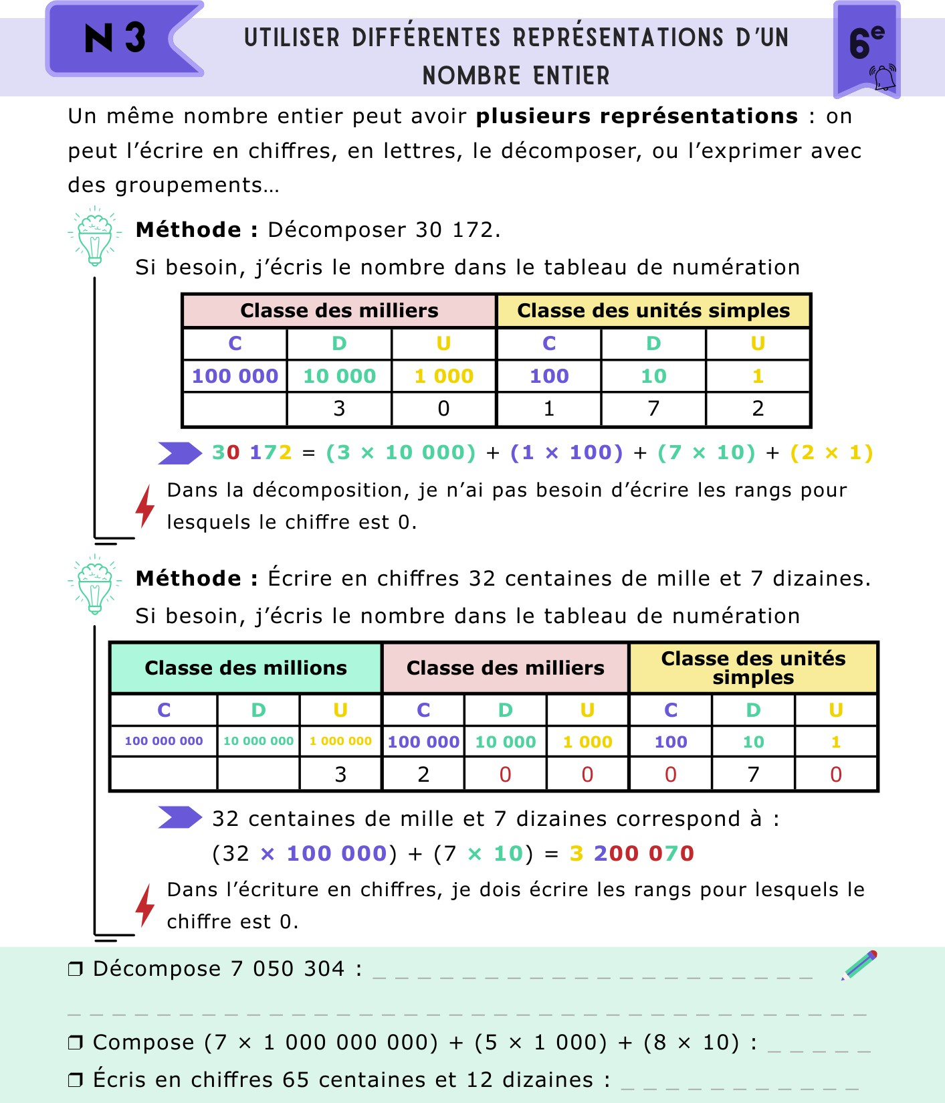
Critères de réussite
⬫ J’ai repéré le rang de chaque chiffre.
⬫ J’ai su composer ou décomposer le nombre chiffre par chiffre.
⬫ J’ai écrit correctement l’égalité.
3


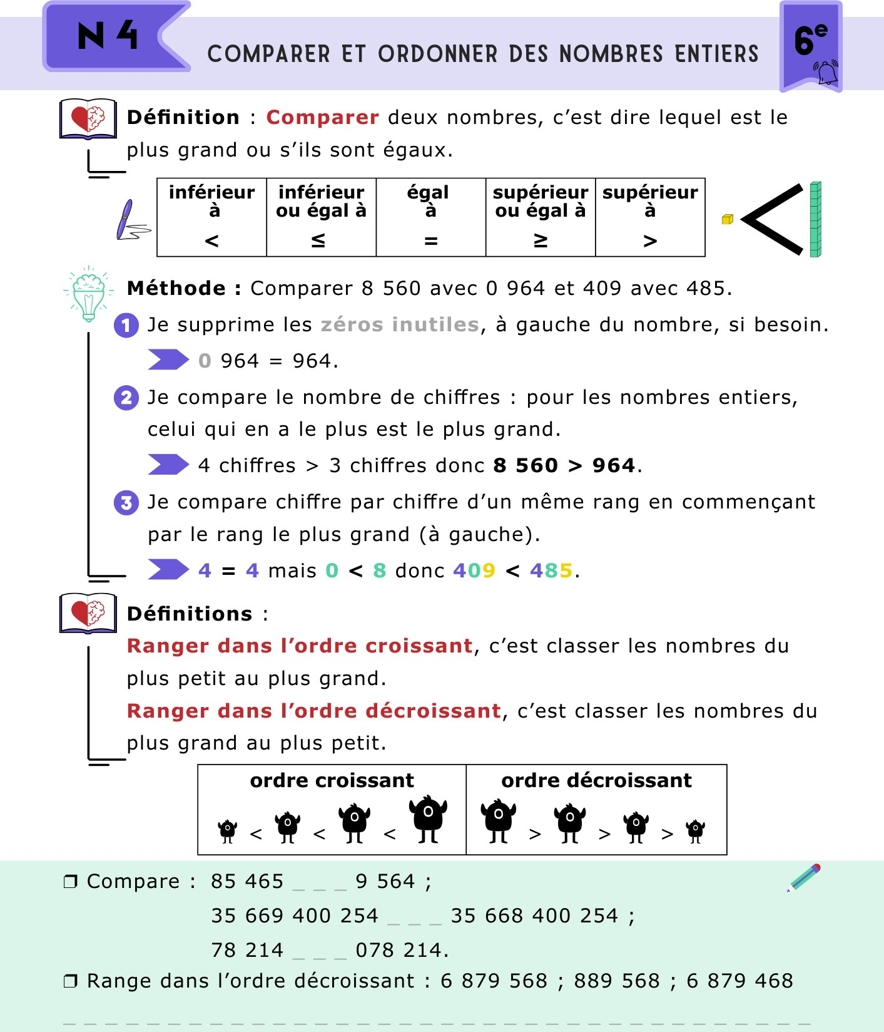
N 1.4

Critères de réussite

⬫ J’ai supprimé les zéros inutiles.
⬫ J’ai regardé le nombre de chiffres dans chaque nombre.
⬫ J’ai utilisé le bon symbole entre >, ≥, <, ≤ ou =.
⬫ Je suis capable d’expliquer ma réponse.
4

N 1.5

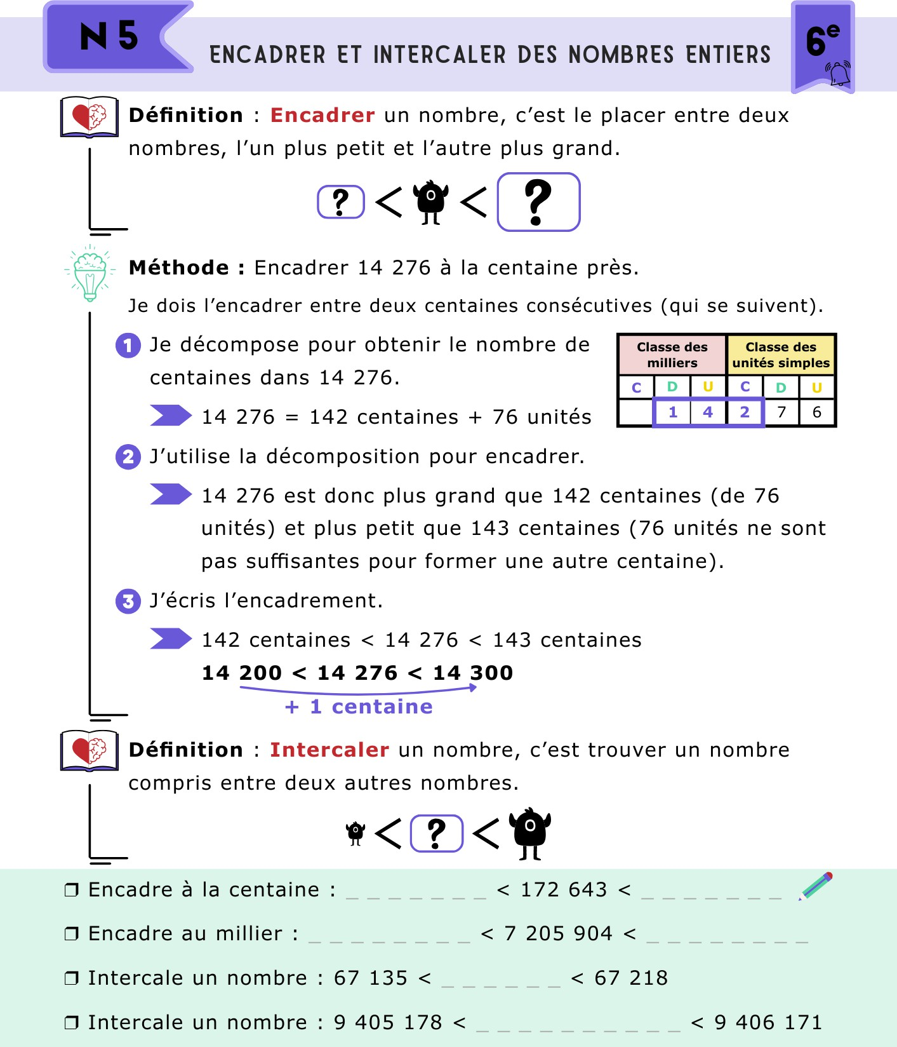
Critères de réussite

⬫ J’ai bien écrit des nombres dans l’ordre croissant.
⬫ J’ai bien respecté le rang d’encadrement avec une seule unité (dizaine, centaine...) d’écart.
⬫ Je suis capable d’expliquer ma réponse.
5

N 1.6

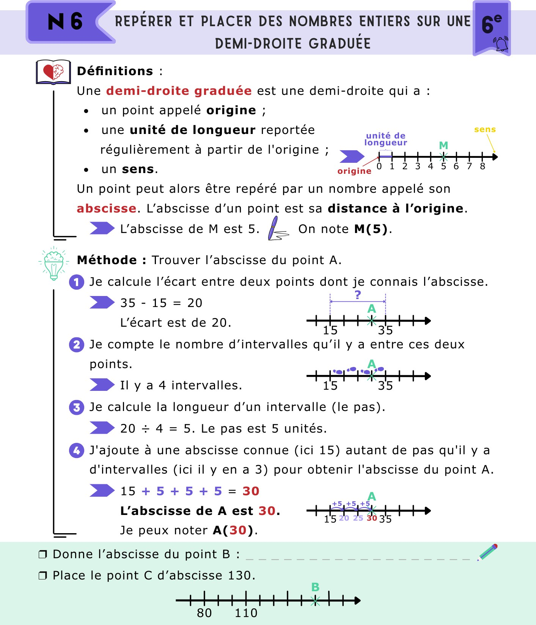
Critères de réussite

⬫ J’ai trouvé la longueur d’un intervalle.
⬫ J’ai correctement trouvé l’abscisse ou placé le point.
⬫ J’ai utilisé une notation correcte ou j’ai fait une phrase- réponse sans faute d’orthographe au mot abscisse.
6

